递推数列通项的求法
班级： 姓名：
一．复习：
1．已知数列的前项和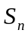，怎样求数列的通项？
2． 以前我们学过那些求数列通项的方法？
二．例题
1． 常见方法：逐差累加法、逐商累乘法、构造法（待定系数法）.
例1．求下列数列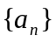的通项公式：
（1）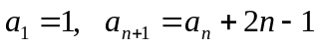； （2）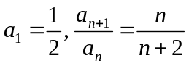；

（3）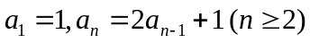； （4）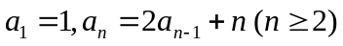；

（5）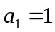，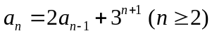； （6），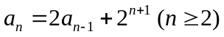.

一般地，对递推关系式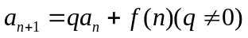，常常将它变形为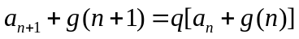(其中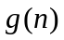是与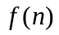为同一类型的函数，常常用待定系数法求解).则数列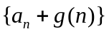是公比为的等比数列，因此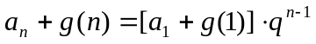.
构造法，就是构造一个新的数列，使新数列成等差或等比数列，它可以是原数列加一个代数式，也可以是取倒数、平方、开方、取对数等.
想一想：(1)已知数列满足，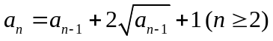，求.

(2)已知数列满足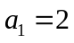，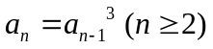，求.

2． 不动点法：
例2． （1）在数列中，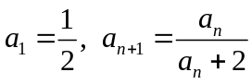，则= .
(2)在数列中，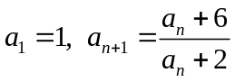，求.

一般地，由关系式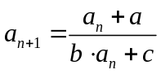得到的方程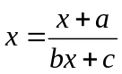，称为不动点方程.设不动点方程的两根分别为、.
（1）当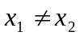时，由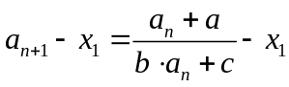和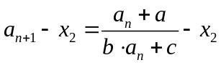两式相除，可得出数列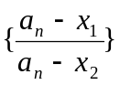为等比数列.
（2）当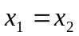时，数列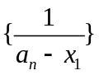为等差数列.
更一般地，形如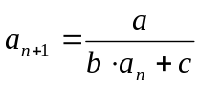或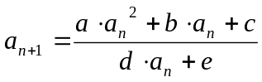（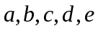都不为0）的递推数列，都可以用不动点法求解.
例3．（2007年广东高考）已知函数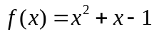，、是方程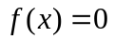的两个根(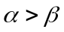)，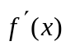是的导数.设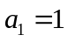，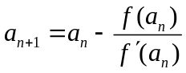，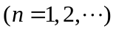.
(1)求、的值；
(2)已知对任意的正整数有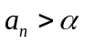,记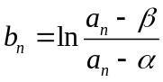,.求数列{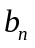}的前项和．

3．特征方程法
例4. 已知数列满足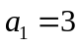，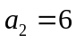，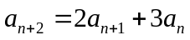（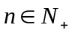），求.

一般地，由递推关系式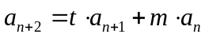，得到的方程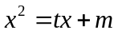称为该关系式的特征方程.
若特征方程的两根分别为、，则：
（1）当时，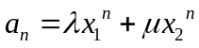，其中、为待定系数，、的值由初始值、确定；
（2）当时，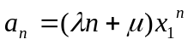，其中、为待定系数，、的值由初始值、确定.
更一般地，线性齐次递推关系式都可用特征方程法求解.
例5．（2008年广东高考）设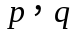为实数，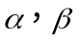是方程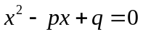的两个实根，数列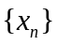满足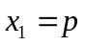，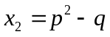，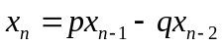（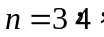…）．
（1）证明：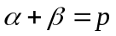，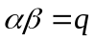； （2）求数列的通项公式.

三．练习：
1．已知数列满足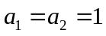，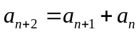.则= .
(此数列称为斐波那契数列)
2． 设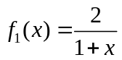，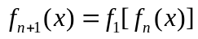，则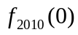= .
四．作业：
1．数列2，4，7，11，16，22，29，…的通项公式= .
2.已知数列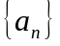满足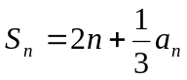，则这个数列的通项公式= .
3．已知数列的前项和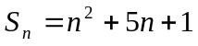，则这个数列的通项公式= .
4．已知数列满足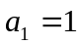，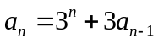，求数列的通项公式.

5．已知数列满足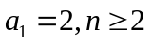时，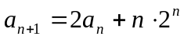，求通项.

6.数列满足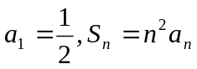，求数列的通项公式.

7.已知数列满足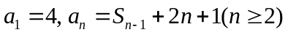，求数列的通项公式.

8.设数列满足，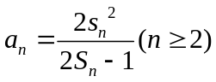，求数列的通项公式.

9. 在数列中，，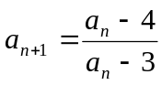（），求数列的通项公式.

10.已知数列满足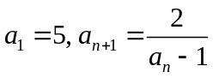（），求数列的通项.

11．已知数列满足，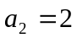，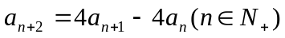，求数列的通项.

